Onze ideale school in 2032
Virtuele school
Toetscode: T.43062
Naam docenten: Ruud Kramer en Sabine Pikkemaat.
Klas: ELB1VD
Namen van de groepsleden: Rowi Bakhuis 422074, Emma Beuze 438084, Kelly Hissink 420420, Wendele Knop 439406, Lisa Meems 439036, Danyke de Graaf 420508, Carmen Hulsman 428362.

Inhoud
Inleiding 3
1. Beeldmateriaal ontworpen school 4
1.1. Vooraanzicht 4
1.2. Zijaanzicht 4
1.3. Interieur 5
1.4. Logo 6
2. Verantwoording betreft keuzes 7
2.1 De naam van de school 7
2.1.1. De kleur van het Wikkeblauwtje 7
2.1.2. Waarom hebben we gekozen voor een vlinder? 7
2.2. Vormgeving 7
2.3. Populatie 8
2.3.1. Hoeveel mensen zijn er betrokken bij de school? 8
2.3.2. Voor welke populatie hebben bij gekozen? 9
2.4. Ligging 9
Waar staat onze school? 9
2.5. Maatschappelijk identiteit 9
2.5.1. Wat zijn onze normen en waarden? 9
2.5.2. Wat voor lessen geven wij die in verband staat met de maatschappij? 9
2.5.3. Hoe lang duurt onze schooldag? 10
2.6. Levensbeschouwelijk identiteit 10
2.6.1. Hoe laten wij onze denominatieve keuze tijdens de schooldagen zien? 10
2.6.2. Wat doen wij met andere geloofsovertuigingen? 10
2.6.3. Hoe vieren wij de feestdagen? 11
2.7. Pedagogische identiteit 11
2.7.1. Hoe zorgen wij voor een veilig en pedagogisch klimaat? 11
2.8. Didactische identiteit 12
2.8.1. Welke vakken gaan wij als school geven? 12
2.8.2. Voor welk soort onderwijs hebben wij als school gekozen? 12
3. Persoonlijke reflectie 13
3.1. Emma Beuze 13
3.2. Wendele Knop 13
3.3. Rowi Bakhuis 13
3.4. Kelly Hissink 14
3.5. Danyke de Graaf 14
3.6. Lisa Meems 14
3.7. Carmen Hulsman 14
4. Bibliografie 15

Inleiding
In dit verslag beschrijven wij hoe onze ideale school er in 2032 eruit ziet. Tijdens kwartiel 2 moesten we in een groep van zeven studenten een eigen school opzetten. Het budget dat we hier voor kregen was 32 miljoen euro. Doormiddel van sketchup of sims moest je een eigen school bouwen. Via sketchup hebben wij de buitenkant van de school gemaakt. Doordat het account van Lisa was verlopen zijn we doorgaan op sims om de het interieur te maken.
Tijdens colleges maatschappij, levensbeschouwing en kunst werd ons verteld waar moet je nou opletten tijdens het ontwerpen van een school. Wat is onze visie? Welke denominatie heeft onze school? Wat zijn onze normen en waarden? Voor wie zijn wij er? Wat voor soort onderwijs geven wij? Welke vakken geven we en op welke manier?

1. Beeldmateriaal ontworpen school

1.1. Vooraanzicht
Dit is de voorkant van de school. Boven de deur is het logo geplaatst van de school. Het plein dat je hier ziet is het grote plein, waar de midden- en bovenbouw tijdens de kleine pauze spelen. En in de grote pauze de hele school.
Linksonderaan zit groep 3, in het midden onderaan is de lerarenkamer. Daar achter zit de open keuken. Rechtsonderaan zit groep 4.
Linksbovenaan zit groep 5, daarnaast zit groep 6, daarnaast groep 7 en helemaal rechts zit groep 8.

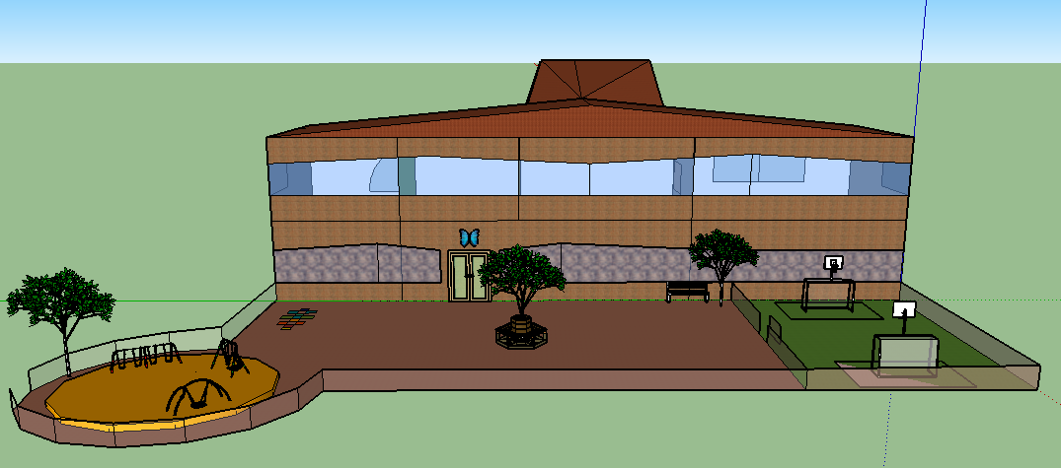

1.2. Zijaanzicht
Onderaan zijn de kleuterklassen te vinden. Groep 1 zit links en groep 2 zit rechts. Daarboven zit links het handvaardigheidlokaal en rechts .. Helemaal boven is het speellokaal te vinden.
Vooraan is het kleuterplein te vinden, hier spelen de kleuters in de ochtend.
Helmaal rechts zie je de gymzaal.

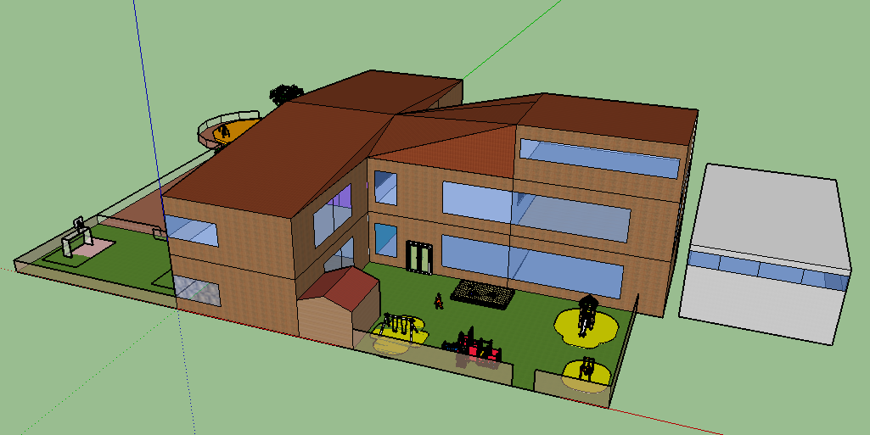
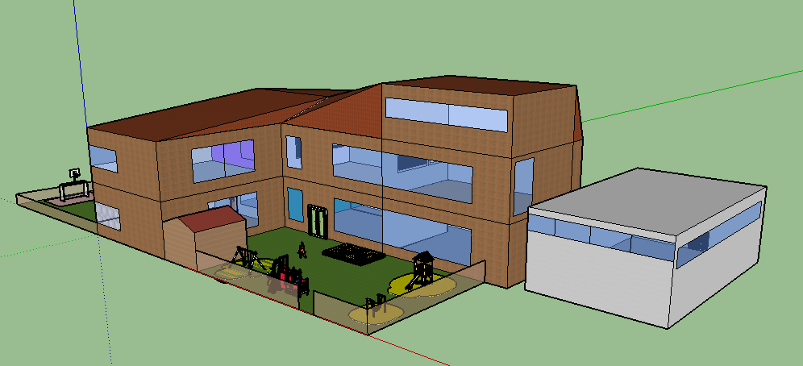

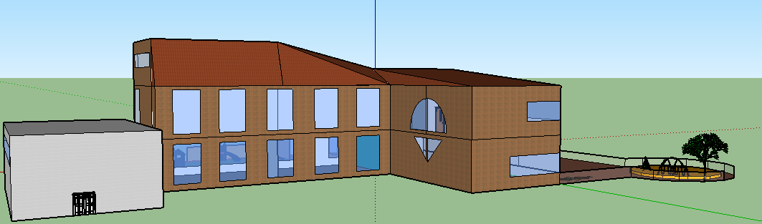

1.3. Interieur
Elke klas heeft zijn eigen kleur. De kleuren hebben te maken met de naam van de school. Het wikkeblauwtje is namelijk blauw. Dus gebruiken we alle kleuren blauw die er zijn voor de achterste muur van de klas. Ook is de deur in die zelfde kleur.
De kinderen zitten in groepjes. Op de foto zie je een krijtbord. In het echt zal hier een digibord voor in de plaats komen.
Ook hangen er posters van de leerstof van de kinderen.
We hebben er voorgekozen om de tafels in groepjes te zetten zodat de leerlingen leren rekening met elkaar te houden, maar ook samen te werken met elkaar.

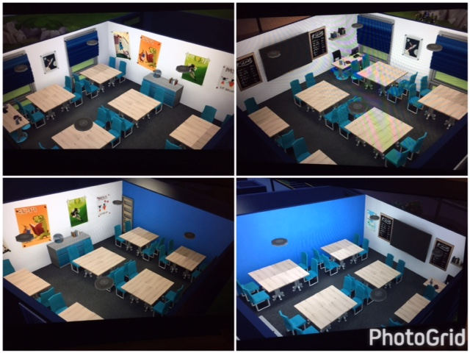

1.4. Logo
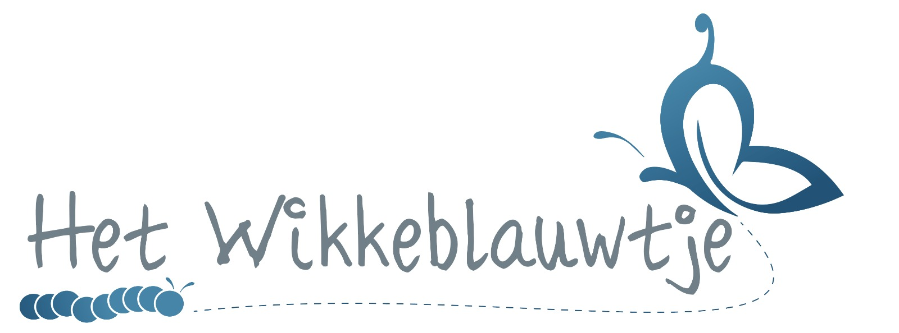

2. Verantwoording betreft keuzes

2.1 De naam van de school

2.1.1. De kleur van het Wikkeblauwtje
Het Wikkeblauwtje is vlinder. Een mannelijk Wikkeblauwtje heeft heldere blauwe vleugels. We vonden de kleur blauw erg mooi en daarbij ook de betekenis van de kleur. De kleur blauw staat voor rust, medeleven en zorgzaamheid. Deze drie aspecten vinden wij goed passen bij onze ideale school. De school moet rust uitstralen voor de leerlingen, zodat er rustig en geconcentreerd gewerkt kan worden. Veel soorten kleuren geven onrust, maar blauw niet. Ook is medeleven belangrijk. Als collega’s is het belangrijk dat je elkaar steunt binnen een school en natuurlijk medeleven bij leerlingen en ouders is belangrijk. Leerlingen moeten les krijgen in een veilige omgeving, waarbij leerlingen, collega’s en ouders elkaar steunen. Dit heeft ook te maken met zorgzaamheid. Op onze ideale school streven we ervoor dat elke leerling evenveel aandacht krijgt. Als leerlingen problemen hebben bijv. door een vervelende thuissituatie kunnen ze terecht bij de leraren. Ook vinden we het belangrijk dat de leerlingen zorgzaam naar elkaar toe zijn. Dit willen we op onze ideale school meegeven. (Betekenis van kleur, 2012)

2.1.2. Waarom hebben we gekozen voor een vlinder?
Een vlinder begint als het ware als een rups. Een klein dier dat nog bescheiden is. Een rups groeit snel ook al zie je dat niet. Baby’s groeien ook erg snel, maar dat zie je wel. Na een stuk of vijf keer verveld te zijn, verpopt de vlinder. Ten slotte barst de pop en kruipt er een vlinder uit. Dit gebeurt als het ware ook bij kinderen. Kinderen beginnen als een rups en groeien op school uit tot een vlinder. Het idee achter deze naam is dat wij bij onze ideale willen dat kinderen zich ontpoppen als een vlinder om verder te kunnen op het middelbaar onderwijs. Bij onze ideale school willen we elke leerling helpen om uit te groeien tot een vlinder. Wij vinden daarom het Wikkeblauwtje een mooie naam. De kleur blauw past goed bij onze ideale school en het diersoort ook. Wij zien het als onze taak om die vlinder in kinderen te ontwikkelen met eigen talenten en kwaliteiten.

2.2. Vormgeving
De school is gebouwd in een T-vorm. Wij hebben hier voor gekozen, omdat we dachten dat we dan het kleuterplein en grote plein gescheiden konden houden. Zodat de overige klassen geen last hadden van de kleuters tijdens het buiten spelen.. Echter kwamen we in praktijk erachter dat we het niet goed hadden in geschat waar welke klas komt. Waardoor er twee klassen toch aan het kleuterplein sluiten.

In de hal bevindt zich een gezamenlijke keuken. Deze is er voor bedoeld dat er gezamenlijk met de klassen gekookt kan worden. Wij besteden hier aandacht aan, zodat de kinderen leren gezond te eten en koken. Natuurlijk is het niet alleen gezond koken, zo nu en dan wordt er een lekkere taart of cake gebakken. We hebben er voor gekozen om koken als les te geven, omdat de kinderen naar ons denken steeds meer binnen blijven en achter hun computer zullen zitten. De kans voor obesitas wordt door deze manier steeds groter. Door kooklessen te geven, leren kinderen beter om te gaan met eten. Ook kunnen ze dan samen met hun ouders gaan koken.
Tegen over de keuken zit de lerarenkamer. Zodat er wel zicht op het schoolplein blijft, terwijl de kinderen buiten aan het spelen zijn.
Ook is er een lift in de school aanwezig, zodat kinderen met een lichamelijke beperking naar deze school kunnen. We maken namelijk daar geen onderscheidt in.

Op het kleuterplein zijn de volgende attributen te vinden: zandbak, schommels, klimrek, glijbaan en.
Ook is er een schuur waar de fietsen, steppen en spullen voor de zandbak zijn opgeborgen. Tijdens de ochtends spelen de kleuters dertig tot vijfenveertig minuten buiten. Tijdens deze pauze spelen zij op het kleine plein, zodat ze leren ruimte te maken voor elkaar en dat ze moeten oppassen waar ze fietsen of steppen.
Op het grote plein zijn de volgende attributen aanwezig: schommels, klimrek en voetbalveld. Op het voetbalveld zijn er ook baskets te vinden, zo kan er ook nog basketbal gespeeld worden. Hierdoor is er afwisseling in balsporten. Ook is er in de schuur andere attributen te vinden waarmee je verschillende sporten kan bespelen.

Aan de school hebben we een eigen gymzaal. Dit is ideaal, omdat we zo makkelijk met de kinderen naar het gymlokaal kunnen. Ook kan je de gymzaal makkelijk gebruik voor vieringen van bepaalde thema’s.
Ook kan je voordat de schooldag begint de gymzaal al opzetten, waardoor je sneller kan beginnen met de les.
Omdat wij de sportvelden van de voetbalvereniging naast ons gebruiken, mogen zij tijdens de winter ook gebruik maken van de gymzaal. Wel moeten ze hierover goed met ons overleggen of er de mogelijkheid is om in de zaal te kunnen. Zo kunnen wij daar ons ook op aanpassen.
De school is gebouwd door middel van bakstenen. We hebben er gekozen voor grote ramen, zodat er voldoende zonlicht binnen komt. Dit is beter voor het kind en bespaart energie.

2.3. Populatie

2.3.1. Hoeveel mensen zijn er betrokken bij de school?
We hebben een kleine school met voor elke groep 1 lokaal. We willen in één groep niet meer dan 25 kinderen. Dit komt omdat we anders te weinig aandacht kunnen geven aan het kind als individu. Ook zal er niet voor elke klas 1 docent staan. We zullen gaan werken met duo-partners. We willen ervoor zorgen dat een duo-partner wordt gematcht met een duo-partner die andere kwaliteiten en interesses heeft. Zo zullen de kinderen beter gemotiveerd zijn en betere lessen krijgen in meerdere vakken. Ook proberen we duo-partners bij elkaar te zetten met dezelfde werkwijze zodat het samenwerken een toevoeging is en geen stoorzender.
Ook hebben we een onderwijsassistente die helpt waar nodig is in een klas. Het kan zijn dat diegene een vaste klas heeft waar in ze lest geeft of helpt. Maar het kan ook zijn dat ze verschillende taken heeft.
Wij zijn ook een opleidingsschool voor onderwijsassistentes en pabo-studenten. Maar hier geldt een maximum van vijf studenten.
We hebben ook een directeur en een onderdirecteur. De onderdirecteur zal een van de leerkrachten zijn. We hebben namelijk maar een kleinschalige school en een geschikt duo-partner zal hier genoeg tijd voor hebben.
Als laatst hebben we nog een conciërge. Hij/zij moet verstand van techniek hebben en natuurlijk goed zijn met kinderen. Daarnaast hebben we overblijfmoeders. Zodat de pauzes voor de leraren goed geregeld kunnen worden. Overblijfmoeders eten met de kinderen in de klas. Ook zijn er moeders die helpen bij handvaardigheid en koken.
Bij elkaar zal deze school ongeveer 225 mensen tellen.
(vanuit gegaan: kinderen 25x8=200, één directeur, één conciërge, vijf groepen met duo-partners, drie groepen met één vaste leerkracht, één vaste invaller, één onderwijsassistente, zeven hulpmoeders en maximaal vijf studenten.)

2.3.2. Voor welke populatie hebben bij gekozen?
We zijn een protestantse school dus gaan we er vanuit dat de meeste kinderen die hier worden aangemeld een protestante achtergrond hebben. Kinderen met een andere levensbeschouwing zijn ook van harte welkom op onze school. Wel hopen we dat deze ouders begrijpen dat de protestantse opvatting bij de identiteit van de school hoort en dat de kinderen worden geacht hier aan mee te doen.
De medewerkers op onze school hoeven niet persé een protestantse achtergrond te hebben. Bij sollicitaties zullen mensen die dit wel hebben een streepje voor hebben. Als we mensen aannemen zonder protestantse achtergrond willen we wel graag dat zij een kleine cursus volgen. Zodat ze de belangrijkste informatie van het geloof weten en dit kunnen overbrengen op de kinderen.

2.4. Ligging

Waar staat onze school?
We hebben er voor gekozen om de school aan de rand van de stad Enschede te plaatsen. Er is hier namelijk meer groen te vinden. Ook is het er vlak en kan er later nog dingen bij gebouwd worden. Zoals een eventuele plek voor dieren of een moestuin. Zo kunnen ook ouders uit gelegen dorpen kinderen naar de school in de stad brengen. Ook hebben we er voor gekozen om de school naast een voetbalverenging te plaatsen, zodat we in de zomer daar kunnen gymmen.

2.5. Maatschappelijk identiteit

2.5.1. Wat zijn onze normen en waarden?
In onze school bereiden wij kinderen voor op de maatschappij. Een belangrijk aspect hiervan is het overbrengen van waarden en normen die wij in onze school hanteren. Zo vinden wij het heel belangrijk dat we respect hebben voor elkaar, dat we elkaar accepteren en anderen in hun waarde laten. Daarom is het verboden elkaar uitschelden, te slaan of te trappen of te discrimineren.
Bij de normen en waarden in onze school hoort ook dat de kinderen beschaafde kleding dragen. Kinderen mogen alleen een hoofddeksel op als dit met het geloof heeft te maken. Boerka’s en bivakmutsen zijn bij ons verboden, omdat we van mening zijn dat iedereen op onze school zijn gezicht moet tonen. We zijn eerlijk en open tegen elkaar en daarom vinden wij dit niet gepast.
Bij beschaafde kleding dragen hoort ook niet te veel bloot. Een te korte rok of een crop-top zal niet worden getolereerd in onze school. Als een kind regelmatig ongepaste kleding op school zal dragen, zullen de ouders hierop worden aan gesproken.

2.5.2. Wat voor lessen geven wij die in verband staat met de maatschappij?
We vinden het ook van belang dat kinderen aan het einde van de basisschool en goede basis hebben in het vak Engels. In onze school zal hier dan ook veel aandacht aan worden besteedt. We zullen daarom in groep 1 al beginnen met makkelijke woordjes Engels. Dit bouwen we op naar groep 8 tot een gemiddeld hoog vocabulaire en goede vaardigheden.
We willen d.m.v. informatieve en educatieve jeugd programma’s bereiken, dat de kinderen een beetje grip op de wereld krijgen. Wat gebeurd er om hun heen en hoe zit alles in elkaar. Programma’s als jeugdjournaal, huisje boompje beestje, klokhuis en checkpoint zullen we in pauzes of in lessen die hierop aansluiten laten zien. We zullen eerst kijken bij welke groep de programma’s het best passen. We willen natuurlijk dat de kinderen grip op de wereld krijgen maar in groep 3 hoeven ze dit nog niet zo duidelijk te zien als ik groep 5 of 8.
In onze school zullen we ook veel aandacht gaan besteden aan ICT. Dit wordt namelijk in 2032 steeds belangrijker en wij willen dat onze kinderen dan ook van onze school af gaan met een goede basis kennis over ICT. We zullen hier op school speciale lessen aan besteden, dit betekent dat ons personeel ook goed op de hoogte moet zijn van het vak. Dit kan door een cursus aan te bieden of bij sollicitaties gelijk de mensen met ICT kennis aan te nemen.
Aandacht voor beweging vinden wij ook erg belangrijk in onze school. We willen hier niet alleen bij de gym en pauzes aandacht aan besteden. We vinden het juist belangrijk dat ook buiten deze tijden om iets aan beweging wordt gedaan. Zo zullen we sportdagen organiseren als de koningsspelen en ook toernooien en sponsorlopen voor het goede doel. Op deze manier proberen we het bewegen leuk te maken voor alle kinderen. En hopen we d.m.v. goede doelen acties de kinderen meer te activeren en motiveren.

2.5.3. Hoe lang duurt onze schooldag?
Onze schooldag begint om 08:30 uur. De ouders van de kleuters mogen vanaf 08:20 uur de klas binnen komen. Op vrijdag mogen de ouders tot 08:45 uur blijven om met de kinderen te puzzelen.
De klassen drie tot en met acht blijven tot 08:25 uur op het grote schoolplein. Om 08:25 uur gaat er een bel en de kinderen gaan in de rij staan.

Kleuters:
Van 08:30 uur tot 09:45 uur is er tijdsbesteding voor het lesgeven. Om 09:45 uur gaan de kleuters een kwartier eten en drinken. Daarna hebben ze de tijd om van 10:00 uur tot 10:30 uur buiten te spelen, ze spelen op het kleine plein.
Vanaf 10:30 uur is er weer tijdsbesteding voor het lesgeven. Om 11:45 uur gaan de kleuters naar het grote plein. Daar spelen ze tot 12:15 uur en gaan ze naar binnen om te eten. Om 12:45 uur is er tijdsbesteding voor het lesgeven en spelen. Om 14:15 uur is de school uit.

Midden- en bovenbouw:
Van 08:30 uur tot 10:00 uur is er tijdsbesteding voor het lesgeven. Om 10:00 uur gaan de kinderen een kwartier eten en drinken. Van 10:15 uur tot 10:30 uur gaan de kinderen naar buiten om te spelen. Van 10:30 tot 12:00 uur is er weer tijdsbesteding voor het lesgeven. Om 12:00 uur gaan de kinderen een kwartier buiten spelen. Van 12:15 tot 12:45 uur is er tijd voor eten en drinken. Na 12:45 uur is er weer tijdsbesteding voor het lesgeven. De leerlingen zijn ook net als de kleuters om 14:15 uur uit.

Alle dagen tot 14:15 uur behalve vrijdag dan zijn de kinderen om 12:45 uur vrij.

2.6. Levensbeschouwelijk identiteit

2.6.1. Hoe laten wij onze denominatieve keuze tijdens de schooldagen zien?
Het Wikkeblauwtje is een Protestants Christelijke school, omdat wij de idealen van een Protestants Christelijke school het best vinden passen bij onze ideale school. We beginnen daarom ook de schooldag met een gebed. Het onderwijs is ook gebaseerd op protestants-christelijke gewoonten en tradities. In 2032 zullen er meer openbare scholen aanwezig zijn dan nu. Wij vinden het ook belangrijk dat er protestants-christelijke scholen blijven bestaan. We vieren daarom ook de meeste feestdagen. Wat we als school minder belangrijk vinden is het zingen van gezangen en psalmversjes. Wel wordt er minstens twee keer in de week uit de Bijbel gelezen.

2.6.2. Wat doen wij met andere geloofsovertuigingen?
Het is belangrijk dat elke leerling zich thuis voelt op het Wikkeblauwtje. Er zullen ook kinderen met andere geloven op de school terecht komen. Elk kind mag zelf weten waar hij/zij in gelooft, maar de bijv. het Suikerfeest wordt niet gevierd op onze school, wel mogen de kinderen dan thuis blijven om het feest te vieren. Het maakt dus niet uit welk geloof een leerling heeft, maar de Christelijke identiteit staat centraal in de school. Wel zullen we het over andere geloofsovertuigingen hebben, zodat de leerlingen leren begrip voor een ander te tonen.
Als een ouder een kind aanmeldt voor onze school wordt er gevraagd in welke denominatie de ouders geloven. Respect en elkaar lief hebben staat centraal in onze ideale school. Dit zijn belangrijke idealen uit het protestants-christelijk onderwijs. Het belangrijkste is dat elke leerling zich welkom en veilig voelt op onze school.

2.6.3. Hoe vieren wij de feestdagen?
- Witte Donderdag Alle leerlingen vrij om 13.00
- Goede Vrijdag Alle leerlingen vrij
- Kruisiging van Jezus
- Pasen (1e en 2e paasdag) Alle leerlingen vrij
- Opstanding van Jezus uit het graf
- Dag(en) voor Pasen, ontbijt in de klas
- Hemelvaartsdag Alle leerlingen vrij
- Jezus opgevaren naar God
- Pinksteren Alle leerlingen vrij
- Neerdalen van de heilige geest op de apostelen
- Kerstmis (1e en 2e kerstdag) Alle leerlingen vrij
- Geboorte van Jezus
- Feest in de Kerk en aansluitend kerstdiner per klas

2.7. Pedagogische identiteit

2.7.1. Hoe zorgen wij voor een veilig en pedagogisch klimaat?
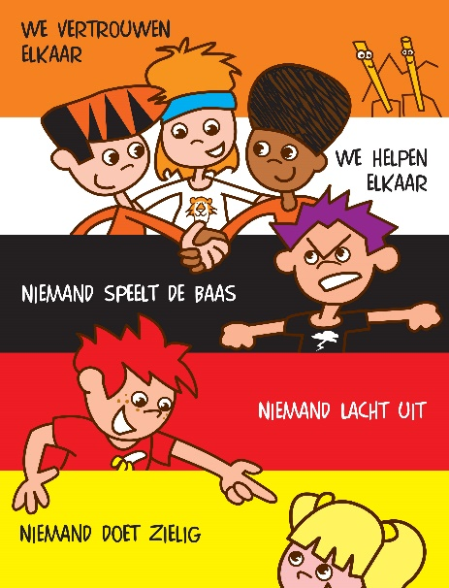
De ontwikkeling van kinderen wordt optimaal in een omgeving die veilig is. Het belangrijkste aan een school is dat een kind zich veilig, fijn, vertrouwd en goed voelt. Pas dan kan het kind zich goed ontwikkelen en leren, leren op school. Een veilige omgeving is de basis voor een school. Bij ons op Het Wikkeblauwtje investeren wij dan ook veel in het pedagogisch klimaat. Wij zijn erg alert op discriminatie en pestgedrag en wij hanteren ook trainingen daarvoor. Wij gebruiken de zogenaamde Kanjertrainingen. Deze trainingen op school bestaan uit een serie lessen met oefeningen die de leerkracht in zijn of haar klas geeft. Een aantal doelen van deze Kanjertrainingen zijn: een goede sfeer in de klas, het versterken van de sociale vaardigheden bij de kinderen, leren om verantwoordelijkheid te nemen voor dingen, oplosstrategieën leren bij pesten en andere conflicten en nog veel meer. Wij willen deze trainingen van groep 1 tot en met groep 8 hanteren en op deze manier pestgedrag voorkomen en verhelpen. (Kanjertraining, sd)
Ook vinden wij het belangrijk dat kinderen zich ontwikkelen op zijn of haar eigen manier. De naam en het logo zeggen het al een beetje: kinderen beginnen als rups en eindigen als vlinder en ontwikkelen zich zo op heel veel gebieden. Wij vinden het belangrijk dat kinderen ook hun eigen talenten en interesses ontdekken en deze ontwikkelen en vergroten. Ieder kind is uniek en is op zijn of haar manier bijzonder en goed in bepaalde dingen. Wij stimuleren dit veel op onze school.

2.8. Didactische identiteit

2.8.1. Welke vakken gaan wij als school geven?
Wij willen als school aandacht besteden aan de creatieve kanten van onderwijs. Hiermee bedoelen we een andere manier van lesgeven, zoals actief leren (bewegen tijdens de les). Tijdens bewegingsonderwijs hebben we geleerd dat kinderen meer leren als ze tijdens de les in beweging zijn. Hier is namelijk ook onderzoek naar gedaan. Maar ook leren door presentaties te geven of onderzoeken te doen. Dat de kinderen zelf actief bezig zijn in informatie zoeken en niet iets lezen uit het boek.
De vakken die wij geven zijn:
- Engels vanaf groep 1, dit doen wij omdat Engels de wereldtaal is. Dus wij vinden het erg belangrijk dat kinderen deze taal goed leren beheersen.
- Rekenen
- Taal
- Aardrijkskunde vanaf groep 5. Wel hebben we in de lagere groepen over verschillende thema’s die met aardrijkskunde te maken hebben, zoals verschillende klimaten.
- Geschiedenis vanaf groep 5. Wel hebben we in de lagere groepen over verschillende thema’s die met geschiedenis te maken hebben, zoals hoe was het vroeger.
- Natuur techniek in alle klassen. Ook besteden wij hier aandacht aan bij de kleuters. Dit is goed voor het ontwikkelen van de onderzoek vaardigheden van een kind.
- Typ les vanaf groep 5, omdat de kinderen dan genoeg woordkennis hebben om deze toe te passen op de computer.
- ICT les. Hiermee bedoelen we het maken van een PowerPoint, verslagen, foto’s bewerken. Deze dingen doen we vanaf groep 5. In groep 4 besteden we ook aandacht aan ICT maar we focussen ons dan meer op het internet, wat kun je er allemaal vinden?
- Gymles
- Creatieve vakken (tekenen, handvaardigheid, muziek, drama, koken). We willen elke week een muziekles geven. Elke week een teken of handvaardigheid les, dit wisselt per week af en om de week drama of koken.

2.8.2. Voor welk soort onderwijs hebben wij als school gekozen?
Wij hebben als groep gekozen dat wij op onze school regulier onderwijs geven. Citaat: ‘Regulier onderwijs is een verzamelterm voor onderwijs dat zich niet richt tot speciale doelgroepen, zoals buitengewoon en speciaal onderwijs.’ (Lobke, 2009)
Wel hebben wij aangepaste leerdoelen voor het niveau van het kind. Hiermee bedoelen wij dat een kind op zijn eigen niveau mee kan doen in de les. Wanneer een les te moeilijk is kan hij/zij bezig gaan met leerdoelen die wat makkelijker zijn. Wanneer een les te makkelijk is kan hij/zij bezig gaan met leerdoelen die wat moeilijker zijn.
Ook hebben wij als groepje gekozen om de leerboeken online te doen en de werkboeken wel op papier te doen. We werken dan met een Chromebook.

3. Persoonlijke reflectie

3.1. Emma Beuze
Ik vond het samenwerken in onze groep erg goed gaan. Wij waren op elkaar ingespeeld en hielpen elkaar waar nodig. Het overleg ging prima, we gingen vaak even bij elkaar zitten en we hielden veel contact. Er was een duidelijke verdeling van de taken en iedereen werkte hard om de deadline te halen. Ik ben trots op onze ideale school. Ik ben het met alle punten eens en dit is echt mijn ideale school in 2032. Wij hebben goed over het product nagedacht en iedereen is blij met het eindresultaat. Het ontworpen gebouw op sketch-up vind ik ook heel gaaf.

3.2. Wendele Knop
Onze samenwerking ging over het algemeen erg goed. We hebben veel met elkaar overlegd. Ook al waren we het niet altijd met elkaar eens hebben we er toch voor kunnen zorgen dat iedereen tevreden is. Iedereen heeft een eigen aandeel gehad in het project en hard gewerkt om tot een goed eindresultaat te komen.
Ik ben erg blij met het eind product. Ik vind dat we er een mooie school van hebben gemaakt waar ieders visie in is verwerkt. Ook de sketch-up vind ik erg mooi geworden. Ik zou als kind zijnde of als leerkracht zijnde graag naar onze ideale school gaan.

3.3. Rowi Bakhuis
De samenwerking ging goed. Op school hebben we als groep veel met elkaar overlegd. Iedereen heeft thuis een eigen deel gemaakt. Dit verliep allemaal heel erg goed. Ook de sketch-up is erg mooi geworden. Er kwam bij de opdracht meer bij kijken dan ik dacht, maar dit is gelukkig allemaal goed gekomen. Je denkt er wel eens vaker over na ‘hoe’ je iets op een school graag anders ziet, en nu kon je deze punten in je eigen ideale school verwerken. Dat vond ik leuk om te doen. Ik vond het een erg leuke opdracht! We hebben als groep veel contact met elkaar gehad en ik vind het resultaat erg mooi!

3.4. Kelly Hissink
De samenwerking binnen onze groep verliep goed. Iedereen kon zijn mening inbrengen en daar werd ook naar geluisterd. Als je het ergens niet mee eens was kon je dit ook zeggen en werd er gekeken wat de beste keuze was. Ook werden er veel dingen overlegd in de groepsapp, waardoor we tot een mooi resultaat gekomen zijn.
Over het concept van onze school ben ik erg tevreden. We hebben samen naar veel aspecten gekeken van de school. Hierdoor zijn we tot veel goede dingen gekomen. Die je ook terug kan vinden in het verslag. Ik vind de visie van onze school erg mooi ‘een kind dat bloeit tijdens zijn basisschool jaren.’ Vandaar ook ons logo het wikkeblauwtje: een kind bloeit van een rups uit tot een vlinder. Ook ben ik zeer tevreden over hoe onze school eruit is komen te zien. Al met al ben ik erg positief over het eindresultaat.

3.5. Danyke de Graaf
De samenwerking ging goed. Op school hadden we samen overlegd wat wij graag in onze school willen zien. We hebben samen alle punten besproken en zo zijn we thuis aan de slag gegaan. Iedereen had verschillende stukjes die zij moesten uitwerken.
Het bleek toch wel meer werk te kosten dan we hadden gedacht, er komt zoveel bij kijken bij het opzetten van een school. Alles moet weer doordacht worden.
Resultaat van de school is mooi geworden. Ookal is het niet helemaal zoals we willen. Het sketchup programma is een mooi programma waar je veel mooie voorwerpen kan vinden. Alleen werkt het programma niet goed genoeg. Het programma verliep naar dertig dagen en hij loopt de hele tijd vast. Uiteindelijk door fantasie hebben we de school kunnen afronden.

3.6. Lisa Meems
Persoonlijk vond ik de samenwerking binnen onze groep erg goed gaan. De taken zijn eerlijk verdeeld onder de groepsleden. We hebben ook goede discussies gevoerd waardoor we uiteindelijk tot bepaalde conclusies zijn gekomen. Ook hebben we waar nodig contact gehad via WhatsApp, dit was erg handig omdat je hier met dringende vragen kon komen en dan deed iedereen zijn best om je te helpen met een oplossing.
Ik ben erg tevreden over het concept van de school. We zijn tot hele mooie compromissen gekomen door praten over de verschillende aspecten binnen onze school en onze visie op onderwijs. Zelf heb ik me veel met de SketchUp van de buitenkant van de school bezig gehouden, maar dit programma kon ik op een gegeven moment niet meer gebruiken omdat ik geen betaalde licentie had. Dit was jammer, ik had aan de buitenkant van de school nog graag wat puntjes op de i gezet. Wel ben ik tevreden met het eindresultaat.

3.7. Carmen Hulsman
Ik ben heel tevreden over de samenwerking van onze groep. Wij hebben veel contact met elkaar gehad en ook hebben elkaar geholpen waar nodig was. De verdeling in onze groep was goed. Ieder wist wat zij moest doen en we konden op elkaar vertrouwen.
Daarnaast ben ik heel tevreden met het eind resultaat. Ik vind dat wij trots mogen zijn op onze school. We hebben goed nagedacht over de school en ieder kon zijn mening in brengen. Hier werd ook goed op gereageerd en naar geluisterd. De visie van onze school vind ik erg mooi: ‘Een kind bloeit tijdens zijn basisschool jaren.’ Ieder kind bloeit op een andere manier, maar we komen er uiteindelijk allemaal, hoe dan ook.

4. Bibliografie
(sd). Opgehaald van Kanjertraining: http://www.kanjertraining.nl/
Betekenis van kleur. (2012, 2 1). Opgehaald van mens-en-sameleving.infonu.nl: http://mens-en-samenleving.infonu.nl/psychologie/41404-kleuren-wat-is-de-betekenis-van-jouw-favoriete-kleur.html

